DS N°06 – Correction

Mécanisme de direction

## Étude technologique

**1** pièce 39 : goujon M6-60, bm12 ; on a successivement le diamètre du goujon, sa longueur, la longueur d'implantation. Peut suivre aussi la classe du goujon (indéterminable sur le dessin).

**2** pièce 41 : rondelle métallique rabattable pour empêcher le desserrage de l'écrou (direction = organe de sécurité). A noter que le goujon bloqué à fond de filet a moins de chance de se desserrer, et en plus il pourrait être collé).

**3** pièce 44 : joint à lèvre. Maintien de la lubrification à l'intérieur du mécanisme, et protection contre la pollution extérieure.

**4** pièce 47 : permettre la vidange du lubrifiant, probablement de l'huile.

**5** pièce 48 : joint assurant l’étanchéité : joint en cuivre.

**6** rôle du trou T : permettre le remplissage d’huile à partir du bouchon 10.

**7** pièces 13 et 14 : écrou à encoches et rondelle frein à rabattre dans une encoche de l'écrou. L'écrou à encoche possède une languette intérieure qui vient se loger dans une rainure de l'embout fileté.

**8** liaison entre 4 et ensemble pièces liées à 1 : liaison réalisée par butée à bille double effet, rotulage nul sur une butée à bille impose de laisser au montage une liberté dans le plan perpendiculaire à l’axe X.

**9** liaison entre pièce 3 et 4 : liaison hélicoïdale.

**10** 4 + 22 est en liaison pivot glissant avec l’ensemble des pièces 20, 21. 4 est liée à 3 elle même liée avec 1 par une liaison pivot glissant. A ceci se rajoute la butée destinée à encaisser les efforts suivant l’axe XX. Il faut pour éviter le blocage laisser la butée « prendre sa place » dans un plan perpendiculaire à XX. Le logement de la butée dans 5 doit être plus grand que la butée.

**11** matériaux pièces 4 et 3 : vis 4 en acier, écrou 3 en bronze. Cela permet d’avoir un coefficient de frottement acceptable avec une usure dirigée.

**12** rôle de l'ouverture fermée par le couvercle 31 : permet le montage et l'indexation par rapport à la pièce 27.

**13** montage vis 28, serrage écrou 29 : plat sur tête de vis et fraisure sur pièce 27 permettent le serrage de l’écrou. Gorge sur 34 impose de monter la vis 28 pièce 27 en place. Faire pivoter l'ensemble pour pouvoir accéder à l'écrou 29, la vis 28 étant bloquée en rotation grâce au méplat précité. Elle peut aussi être maintenu par un outil passant par le trou de vidange.

**14** rôle pièces 53 + 54 + 55 : butée axiale réglable.

## Étude cinématique

|  |  |
| --- | --- |
| Point A 🡪 Liaison pivot glissant d’axe XX :  Point B 🡪 Liaison plane de normale XX :  Point C 🡪 Liaison hélicoïdale d’axe XX : avec θx=f(ux)  Point D 🡪 Liaison pivot glissant d’axe XX :  Point E 🡪 Liaison pivot glissant d’axe ZZ :  Point E 🡪 Liaison pivot glissant d’axe YY :  Point F 🡪 Liaison pivot d’axe ZZ : | 0 |

## Calculs

**1** Pas de la vis : 5.5 mm

**2** Rotation du levier : Arctan(11/53) --> 12°.

## Dessins

#### Pièce 5

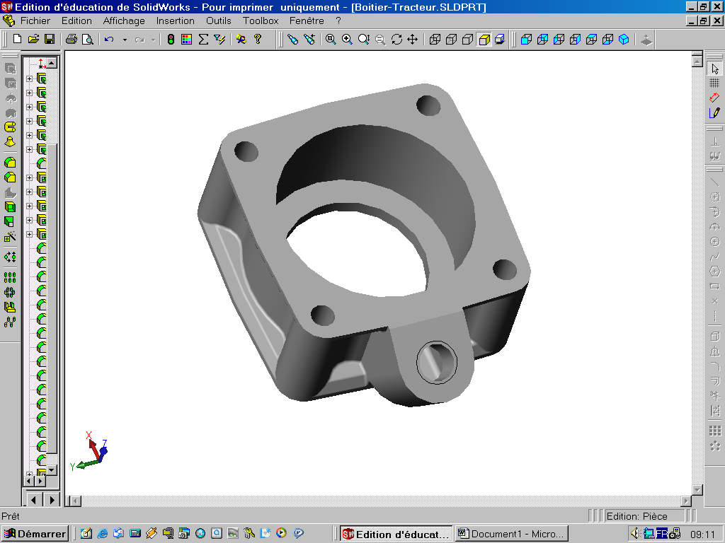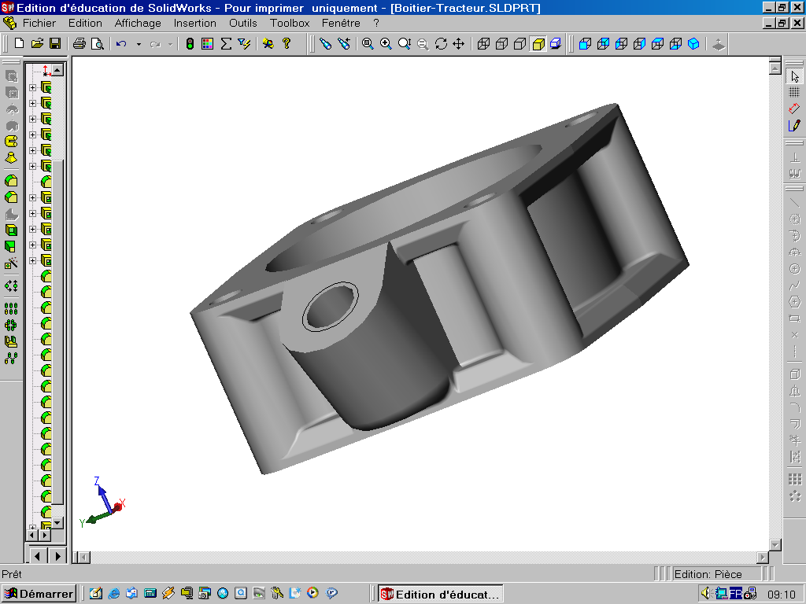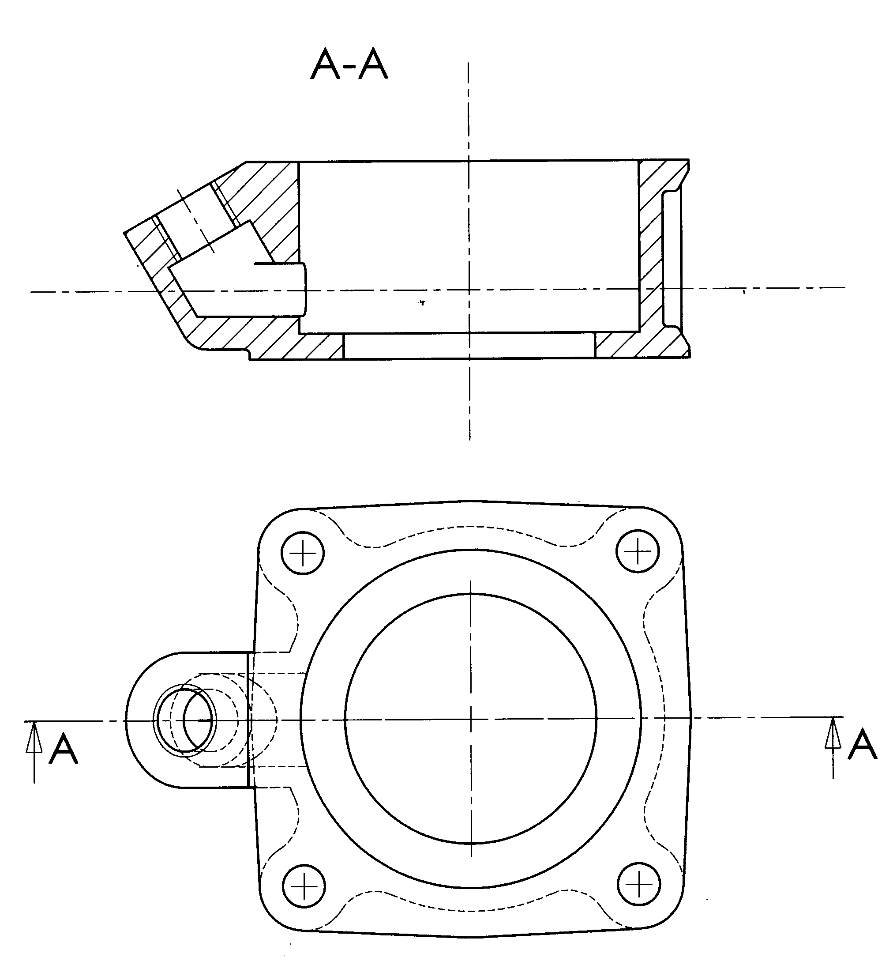

#### Pièce 1

